Список абонентских номеров сотовой связи,
закрепленных за административными участками обслуживания участковых
уполномоченных полиции ОУУП и ПДН УМВД России по г.Смоленску

№ | Фото | ФИО | Звание | Должность | Номер служебного телефона | Участок обслуживания | Адрес УПП, телефон | Дни и часы приема граждан
1. | 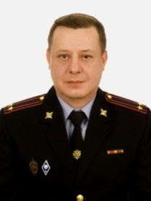 | Михайлов Сергей Викторович | Подполковник полиции | Начальник ОУУП и ПДН | 9991591127 |  | Ул.Попова, д.20В
 | 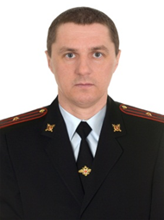 | Сныткин Алексей Владимирович | майор полиции | Заместитель начальника ОУУП и ПДН | 9991591128 |  | Ул.Попова, д.20В
 | 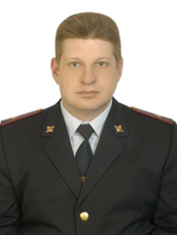 | Воронов Дмитрий Алексеевич | Майор полиции | Ст. .УУП | 9991591160 | ул. Твардовского д. 14, д.16, д.18, д.20»а», д.22 «а», д.5/11, д.7, д.9; ул.Герцена д.1, д.3, д.5, д.7, д.9; д.13, д.13 «а»; ул.Исаковского д.12/1, д.14, д.16; ул.Мира д.1, д.2, д.3, д.4, д.6.; ул.8 Марта д.2, д.3, д.4, д.5, д.6, д.7, д.8, д.9, д.10; ул.Энгельса д.2, д.3, д.4, д.5, д.6, д.7, д.8, д.9, д.10; ул.Нахимсона д.4, д.6, д.8, д.10, д.12; пер. Запольный д.1, д.3, д.3 «а», д.4, д.5, д.5 «а», 22 «а», 22 «б», 22 «в» | ул. Тухачевского, д.3) тел.:38-35-42 | Вторник, четверг с 18-00 до 20-00, суббота с 11-00 до 13-00
 | 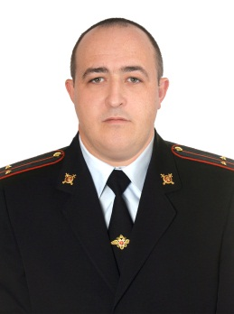 | Толкачев Алексей Викторович | Лейтенант полиции | УУП | 9991591161 | ул.Твардовского от д.1, д.1 «а», д. 1 «б», д. 1 «в», д.2, д.4, д.6, д.6 «а», д.6 «б», д. 6 «в», д. 8, д. 10, д.10 «а», д.12, ул. Тенишевой от д. 1 до д. 25 (нечетная сторона), ул.Володарского, ул. Барклай-Де-Толли, Б.Советская д.41-45/1 (нечетная сторона), ул. М.Жукова д.9, ул. Коммунистическая д.22 | ул. Тухачевского, д.3) тел.:38-35-42 | Вторник, четверг с 18-00 до 20-00, суббота с 11-00 до 13-00
 | 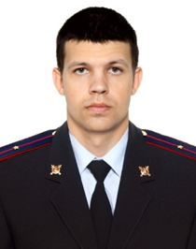 | Филипчук Руслан Владимирович | лейтенант полиции | УУП | 9991591162 | ул. Б. Советская д. 1-39/11 до д. 45, нечетная сторона), ул. Тухачевского, ул. М. Жукова от д. 13 до д. 21, , ул. Ленина от д. 20 до д. 38 и от д. 25 до д. 37, ул. Докучаева , ул. Рабочий пер, ул. Исаковского д. 18, д. 20, д. 20 «а», д. 22; ул. Чаплина д. 2-10/18 (четная сторона), ул. Твардовского д.22, 22-б и 13,15,15-а,17, ул. Нахимсона (нечетная сторона), ул. Коммунистическая д.13, 15/2, 17, 19,21. | ул. Тухачевского, д.3) тел.:38-35-42 | Вторник, четверг с 18-00 до 20-00, суббота с 11-00 до 13-00
 | 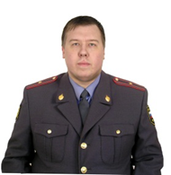 | Гуменников Алексей Владимирович | Майор полиции | Ст. УУП | 9991591163 | ул. Крупской 28-а, 28-б, СГМА, общежития СГМА № 1, 2, 3, 4, ул. Кирова д.46-61, пр. Гагарина д.13-21, ул. Раевского, ул. Урицкого д.4-8, ул. Памфилова д.9, ул. Тенишевой д.24, д.26, ул. Ново-Рославльская д.3-15, ул. Коммунальная | ул. Памфилов а, д.9) тел.: 55-23-56 | Вторник, четверг с 18-00 до 20-00, суббота с 11-00 до 13-00
 | 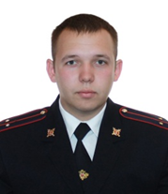 | Коваленко Роман Андреевич | Лейтенант полиции | УУП | 9991591165 | пр. Гагарина д.23-53, ул. 2-я Киевская, пер. 2-ой Киевский, ул. Кирова д.38-44 «а», пос. Одинцово, пр. М. Конева | ул. Памфилов а, д.9) тел.: 55-23-56 | Вторник, четверг с 18-00 до 20-00, суббота с 11-00 до 13-00
 | 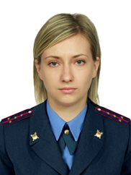 | Степченкова Марина Николаевна | Капитан полиции | УУП | 9991591164 | пр. Гагарина нечетная сторона от д.1 до д.11, ул. Тенишевой от д.4 до д.22 четная сторона, ул. Урицкого от д. 3 до д.15, ул. Памфилова от д.1-а до д.7, ул. Ново-Рославльская от д.4 до д.6 | ул. Памфилов а, д.9) тел.: 55-23-56 | Вторник, четверг с 18-00 до 20-00, суббота с 11-00 до 13-00
 | 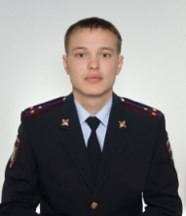 | Тимофеев Даниил Игоревич | Старший лейтенант | УУП | 9991591167 | ул. Шевченко д. 91, д. 91 «а», д.91-б, 91-г, д. 93, д. 93 «а», д. 93 «б», д. 93 «в», д. 93 «г», 93 «д», ул.1 Мая, ул.Шейна, ул.Приднепровская, ГСК Измеритель, ГСК Измеритель 2 | ул. Соболева, д.109 «В») тел.: 21-45-41 | Вторник, четверг с 18-00 до 20-00, суббота с 11-00 до 13-00
 | 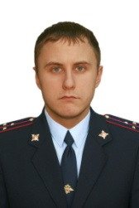 | Дудин Евгений Сергеевич | Старший лейтенант | УУП | 9991591168 | Ул. Чаплина нечетная сторона, ул. Исаковского от д.26, ул. М. Жукова четная сторона, ул. Энгельса от д.22, ул.Твардовского от д.23, ул Реввоенсовета, пер. Реввоенсовета, пер. Мало-Штабной, ул. Фурманова, пер. Верхне-Фурмановский, пер. Средне-Фурмановский, пер. Крондштатский, Крондштатский тупик, ул. Красный ручей, ул. Зеленый ручей, ул. Металистов, ул. Школьная, ул. Мало-школьная, ул. Загорная, пер. Загорный, ул.Тимирязева, пер. Тимирязева, ул. Покровского, ул. Соболева до д.34, ГСК Искра, ГСК Монтажник, ГСК Никольский, Родник, Спорт, Фантом, Янтарь | ул. Соболева, д.109 «В») тел.: 21-45-41 | Вторник, четверг с 18-00 до 20-00, суббота с 11-00 до 13-00
 | 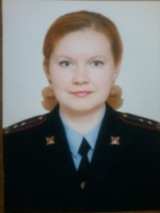 | Савельева Марина Сергеевна | Капитан полиции | УУП | 9991591169 | ул. Соболева от д. 36, ул. Перекопная, пер. Перекопный, ул. Пасадская, ул. Нижне-Посадская, пер. Нижне-Посадский, ул. Степана Разина, ул. Песочная, пер. Песочный, ул. Верхний Волок, ул.П. Осипенко, ул. Набережная Горького, 1 пер Горького, 2 пер Горького, ул. Окопная, пер. Окопный, ГСК Днепр, садоводческие товарищества | ул. Соболева, д.109 «В») тел.: 21-45-41 | Вторник, четверг с 18-00 до 20-00, суббота с 11-00 до 13-00
 | 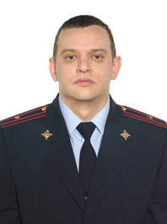 | Потемкин Александр Сергеевич | Майор полиции | Ст.УУП | 9991591170 | ул. Механизаторов, ул. Озерная, ул. Облепиховая, ул. Рябиновая, ул. Березовая, ул. Просторная, ул. Садовая, пос. Тихвинка (четная сторона), Рославльское шоссе (четная сторона), ул. Михайловская, пр-д Поддубного, ул. Генерала Руссиянова, пр-д Овцинова, мкр. Ясенный, ул. Урожайная. | ул. М.Октябрьской, д.12 «А») тел.: 55-27-31 | Вторник, четверг с 18-00 до 20-00, суббота с 11-00 до 13-00
 | 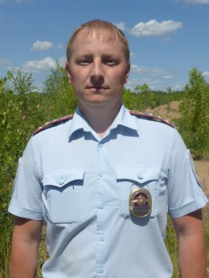 | Шатыркин Алексей Викторович | капитан полиции | УУП | 9991591171 | пос. Тихвинка (нечетная сторона), мкр. Южный, пос. Геологов, пос. Геологов, ул. 1-ая Каштановая, ул. 2-ая Каштановая, пр-т Строителей от д.39 | ул. М.Октябрьской, д.12 «А») тел.: 55-27-31 | Вторник, четверг с 18-00 до 20-00, суббота с 11-00 до 13-00
 | 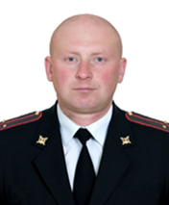 | Жалнеров Виталий Валерьевич | Мл.лейтенант полиции | УУП | 9991591172 | ул. Крупской д.30-64, ул. М. Октябрьской, ул. Верхне-Рославльская, ул. Нижне-Рославльская, ул. 1-я Брянская, ул. 2-я Брянская, ул. Ново-Ясенная, пер. Ново-Ясенной | ул. М.Октябрьской, д.12 «А») тел.: 55-27-31 | Вторник, четверг с 18-00 до 20-00, суббота с 11-00 до 13-00
 |  | Халютин Александр Сергеевич | Ст. сержант полиции | УУП | 9991590852 | Ул. Крупской от д.43 до д.73-а, трамвайный проезд (четная сторона), ул. 9 Января, ул. Речная, ул. Орловская, ул. Аптечная, ул. Ремесленная, ул. Мурыгинская, ул. Людиновская, ул. Молодежная, ул. Починковская, ул. Шолохова, ул. Куриленко, 1-й Ясенный пер. 2-1 Ясенный переулок, ул. 25 Сентября от д.1 до д.28, Хлебозаводской пер | ул. М.Октябрьской, д.12 «А») тел.: 55-27-31 | Вторник, четверг с 18-00 до 20-00, суббота с 11-00 до 13-00
 | 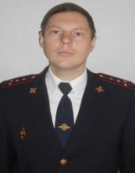 | Долбешкин Андрей Николаевич | Капитан полиции | Ст.УУП | 9991591173 | ул. Попова от д. 34 до д.40/2, ул. Индустриальная (нечетная сторона), ул. Шкадова, ул. Рыленкова от д.1 до д.13 | ул. М.Соколовского, д.12) тел.: 55-20-03 | Вторник, четверг с 18-00 до 20-00, суббота с 11-00 до 13-00
 |  | Бодренков Вячеслав Вячеславович | Мл. л-т полиции | УУП | 9991591175 | Ул. 25 Сентября от д.26 до д.70, ГСК Товарищ | ул. М.Соколовского, д.12) тел.: 55-20-03 | Вторник, четверг с 18-00 до 20-00, суббота с 11-00 до 13-00
 | 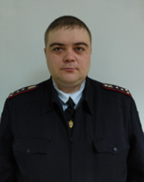 | Паращенюк Владимир Юрьевич | Капитан полиции | УУП | 9991591174 | пр.Строителей от д. 4/1 до д. 28 четная сторона, ГСК «Энергетик» «Сигнал», «Тихвинка 3» «Электрон» | ул. М.Соколовского, д.12) тел.: 55-20-03 | Вторник, четверг с 18-00 до 20-00, суббота с 11-00 до 13-00
 |  | Дорохов Сергей Николаевич | Ст. сержант полиции | УУП | 9991591176 | Ул. М.Соколовского от д.1 до. Д.17, от д.2 до д.22, ГСК Спутник, Кентавр, Жигули, Сигнал | ул. М.Соколовского, д.12) тел.: 55-20-03 | Вторник, четверг с 18-00 до 20-00, суббота с 11-00 до 13-00
 | 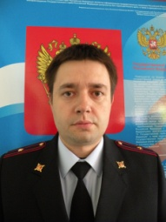 | Пасечников Андрей Петрович | Майор полиции | Ст.УУП | 9991591178 | ул. Шевченко, от д.67 до д. 87, ул. 2-я Ясенная | ул. Ломоносова, д.6) тел.: 55-04-86 | Вторник, четверг с 18-00 до 20-00, суббота с 11-00 до 13-00
 | 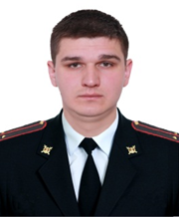 | Андросюк Артем Петрович | Ст.лейтенант полиции | УУП | 9991591179 | Ул. Румянцева д.2-8, ул. Шевченко д.2 - 54 а, и л. Шевченко, д.1/35 -63, ул. Тенишевой д.29-33, ул. Трамвайный проезд д.3-11, ул. Крупская д.39, 41/1, Трамвайный проезд нечетная сторона, пер. Буденного, пер. Широкий, 2-ой Рославльский, 2-ой Выставочный, ул.Дачная | ул. Ломоносова, д.6) тел.: 55-04-86 | Вторник, четверг с 18-00 до 20-00, суббота с 11-00 до 13-00
 | 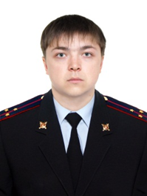 | Богданов Максим Александрович | Лейтенант полиции | УУП | 9991591180 | ул. Румянцева от д.1 /54-19, ул. Ломоносова от д. 2 до д.16, ул. Шевченко от д.56 до д. 70, парк 1100 | ул. Ломоносова, д.6) тел.: 55-04-86 | Вторник, четверг с 18-00 до 20-00, суббота с 11-00 до 13-00
 | 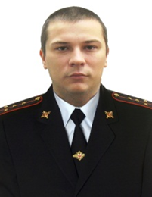 | Радкевич Владимир Владимирович | Капитан полиции | УУП | 9991591181 | ул. Шевченко от д. 74 до д. 100, ул. Попова, от д. 2/84-26, ул. Ломоносова д.1/74-23, ул. Бабушкина | ул. Ломоносова, д.6) тел.: 55-04-86 | Вторник, четверг с 18-00 до 20-00, суббота с 11-00 до 13-00
 | 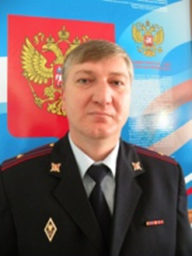 | Эстрин Андрей Геннадьевич | Майор полиции | Ст.УУП | 9991591182 | ул. П.Алексеева от д. 2/37 до д.14, ул. Рыленкова от д. 43 до д., ул. Смольянинова от д.13 до д.15 (к.1,к.2), ул. Индустриальная от д.2 до д.8 | ул. П. Алексеева, д.4) тел.: 55-14-34 | Вторник, четверг с 18-00 до 20-00, суббота с 11-00 до 13-00
 | 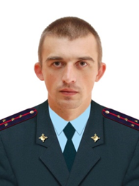 | Шматов Алексей Викторович | Капитан полиции | УУП | 9991591183 | ул. Попова от д.42 до д. 50, ул. П. Алексеева от д. 3 до д. 19, пр.Строителей от д.1/42 до д.19, ул. Рыленкова от д.15 до д. 35, ГСК «Кристалл 1,3» | ул. П. Алексеева, д.4) тел.: 55-14-34 | Вторник, четверг с 18-00 до 20-00, суббота с 11-00 до 13-00
 | 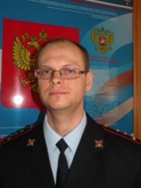 | Лагутенко Алексей Геннадьевич | Капитан полиции | УУП | 9991591184 | ул. П.Алексеева от д.16 до д. 26, ул. Попова от д.52 до д.98, ГСК Кристалл-2,4, ул. Андрусовкая, ул. Фленовская, ул. Талашкинская, | ул. П. Алексеева, д.4) тел.: 55-14-34 | Вторник, четверг с 18-00 до 20-00, суббота с 11-00 до 13-00
 | 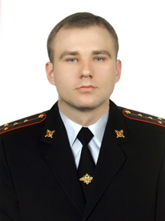 | Брылев Владимир Павлович | капитан полиции | Ст.УУП | 9991591185 | Ул. Попова д.106,107,д.110 корп. 1,2-111,113,114,116, ул. Попова д.107-115, д.117, 119,121,123,125, ул. Богородицкая, ул. Пригорская, ул.Шаталовская, ул. Мстиславская, ул. Удачная, Бабьегорскийводозабор, ул. Дружинная, пос. Маркатушино, ТЭЦ-2 | ул. Попова, д.102) тел.: 61-28-18 | Вторник, четверг с 18-00 до 20-00, суббота с 11-00 до 13-00
 | 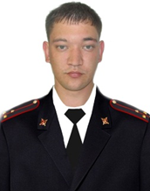 | Софин Борис Юрьевич | Ст. л-т полиции | УУП | 9991591189 | ул. Рыленкова от д.14 до д. 32 «д», «Киселевский рынок», «Соловьиная Роща», Попова д.100-104, СТ Дружба | ул. Попова, д.102) тел.: 61-28-18 | Вторник, четверг с 18-00 до 20-00, суббота с 11-00 до 13-00
 | 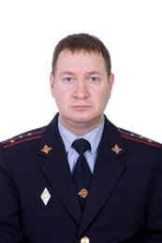 | Шамилев Роман Олегович | Капитан полиции | УУП | 9991591186 | ул. Рыленкова д.57 до д. 91, ул. Попова, д.108 (СШ 37) | ул. Попова, д.102) тел.: 61-28-18 | Вторник, четверг с 18-00 до 20-00, суббота с 11-00 до 13-00
 | 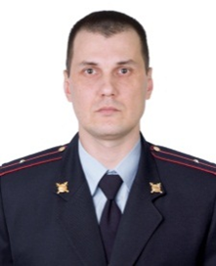 | Кайдаулов Андрей Андреевич | Л-т полиции | УУП | 9991591187 | ул. Попова от д. 100-110, 114,116,130-138 и 107,111,117-121,ГСК Татьяна, Каскад,Рубин,Брылевский | ул. Попова, д.102) тел.: 61-28-18 | Вторник, четверг с 18-00 до 20-00, суббота с 11-00 до 13-00
 | 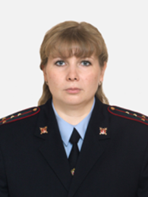 | Лимарева Елена Евгеньевна | Капитан полиции | УУП | 9991591191 | ул. Попова от д.1 до д.9 нечетная сторона, д.20, 20 «в», 22 | Ул.Попова, д.20В | Вторник, четверг с 18-00 до 20-00, суббота с 11-00 до 13-00

